Nombre:

Nombre del profesor de laboratorio:

Practica: # Paralelo:

Fecha de entrega:

Tema de la práctica:

SEGUNDO TÉRMINO – 2021

- Objetivos
- Objetivo 1
- Objetivo 2
- Objetivo 3

- Procedimiento
Experimento 1
Nombre del Experimento
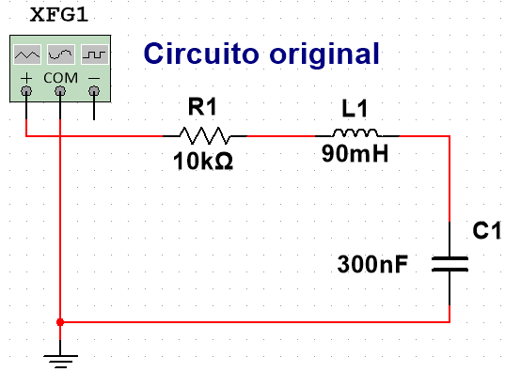
Figura 1 Diseño del circuito original.
- Paso 1
- Paso 2
- Paso 3
Experimento 2
Nombre del Experimento
- Paso 1
- Paso 2
- Paso 3

- Cálculos teóricos
Calculamos el XXXXX
Calculamos la XXXXXX
- Tablas y resultados
- Resultados
Todas las capturas de pantalla con pie de imagen donde se visualizan los resultados de las simulaciones
Figura 1. XXXX
Figura 1. XXXX
- Tablas
 | Valor simulación | Valor teórico | % de Error
Voltaje
Corriente

Tabla 1 XXXXX.

- Análisis
Minino 36 líneas Arial 12
- Sección de preguntas

- Conclusiones
Mínimo 3 conclusiones
- Recomendaciones
Mínimo 2 recomendaciones

